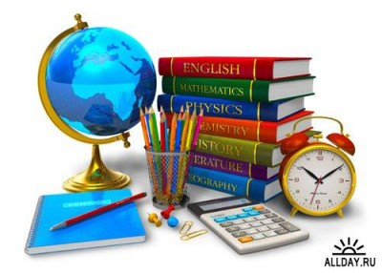

«Электронное портфолио педагога
как средство мониторинга, достижений и демонстрации
профессионального развития педагога

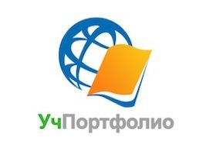
Составила:

Галимова Елена Сергеевна
Тема мастер-класса:
«Электронное портфолио педагога
как средство мониторинга, достижений и демонстрации
профессионального развития педагога

Цель: передача личного опыта по созданию электронного портфолио в конструкторе педагогического Интернет- сообщества «УЧПОРТФОЛИО.ру».

Задачи:
- Познакомить педагогов с преимуществами конструктора педагогического Интернет-сообщества «УчПортфолио.ру » и его основными разделами.
- Познакомить со структурой «личного кабинета» пользователя.
- Разъяснить значимость создания электронного портфолио (сайта) в данном конструкторе.
- Познакомить педагогов с оформлением портфолио через уже опубликованные автором мастер-классы на сайте «УчПортфолио».

Ход мастер – класса
Актуальность проблемы.

Интернет- пространство не просто открыло нам доступ к материалам всех участников учебно-воспитательного процесса, общественности, но и позволило показать, как учитель может использовать новые педагогические технологии для самоконтроля и развития.
В современном информационном обществе наиболее актуальным становится создание электронного портфолио педагогического работника.
Процесс создания портфолио, обмен опытом с другими коллегами дают возможность осуществлять самооценку своей познавательной, творческой, проектно исследовательской деятельности, ИКТ- компетентности.
Портфолио учителя – это способ фиксирования, накопления материалов, демонстрирующих уровень профессионализма учителя. Портфолио показывает подготовленность педагога и уровень активности в учебной, внеурочной и внеклассной деятельности.
В настоящее время в требованиях к аттестации педагог должен иметь документ, фиксирующий и отражающий сведения о нём, его профессиональную компетентность в образовательной деятельности. Этот документ называется портфолио (сайт) педагогического работника.

В теме мастер – класса затронуты следующие вопросы:
- Что такое портфолио педагога и какова его цель?
- Что такое электронное портфолио?
- На каких площадках в сети Интернет можно создать своё электронное портфолио?
- В чём преимущества конструктора УчПортфолио в сравнении с другими площадками, которые предлагают создать собственное электронное портфолио педагогам.
- Какова структура сайта УчПортфолио?
- Как создать и оформить педагогу собственное электронное портфолио, используя возможности конструктора сайта УчПортфолио?
- Как выстроить структуру своего портфолио и разместить информацию на своём электронном портфолио

- Теоретическая часть

Портфолио педагога - способ фиксирования личных профессиональных достижений педагога в образовательной деятельности, результаты обучения , воспитания и развития его учеников.
Основная цель портфолио – проанализировать и представить значимые профессиональные результаты, достигнутые учителем в разнообразных видах воспитательной, творческой, самообразовательной деятельности, обеспечить мониторинг профессионального роста учителя.
Деятельность современного педагога может быть настолько широка, что собрать воедино все результаты учебной и результаты внеурочной деятельности в одной папке просто невозможно. В этом случае целесообразно создание электронного портфолио, которое объединит и представит все аспекты его деятельности учителя.
1.2). В сети Интернет существует несколько ресурсов, создающих условия педагогам для формирования и ведения собственного электронного портфолио или сайта.
Приведу примеры некоторых из них:
- Сайт «Современный учительский портал».
- Сайт «Электронное портфолио педагога «Netfolio»
- Бесплатный конструктор электронных портфолио учителя и ученика«uPortfolio»
- Международный образовательный портал «МААМ.ру»
- Информационно-образовательная сеть для ведения профессионального, учебного и творческого ВЕБ-ПОРТФОЛИО «4 Портфолио»
- "Педагогическое интернет-сообщество УЧПОРТФОЛИО.ру".
1.3 ). Одним из самых удобных конструкторов по созданию электронного портфолио педагогического работника является сайт УчПортфолио.ru

Обозначу некоторые преимущества вышеуказанного конструктора:
- Сам конструктор сайта УчПортфолио находится на платформе Российской Федерации
- Конструктор бесплатный.
- УчПортфолио предоставляет пользователям широкий спектр деятельности:
- создание и оформление дизайна электронного портфолио
- бесплатная публикация собственных материалов, статей , блогов , мастер-классов (при этом все отправленные на публикацию материалы проходят предварительную проверку (модерацию) на плагиат)
- продвижение по рейтингу (повышение своей активности на сайте за счёт получения баллов за публикации материалов, блогов, статей, мастер – классов)
- принимать участие в ежегодном конкурсе «Лучшее портфолио учителей России»
- принимать участие в обсуждениях того или иного опубликованного материала в комментариях.
4. Администрация сайта обеспечивает защиту авторских прав пользователя.

1.4) В каждом регионе определена своя структура портфолио или сайта. Примерная структура портфолио учителя
Главная страница.
2. Общие сведения о педагоге
- Информация об образовании педагога
- Информация о присвоении педагогу квалификационной категории
- Информация о повышении квалификации и профессиональной переподготовке.
- Награды, грамоты, благодарственные письма
3. Нормативно – правовая база, регламентирующая деятельность педагога
- должностные инструкции;
- положение о рабочей программе и т.д.
4. Профессиональные достижения учителя и его учеников
- Результаты участия педагога в профессиональных конкурсах
- Результаты участия воспитанников педагога и их семей в конкурсах, выставках, фестивалях
- Официальные награды
5. Профессиональная деятельность педагога
- Методическая работа (работа по самообразованию, участие в педагогических мероприятиях (семинарах, чтениях, конференциях), если ВЫ руководитель МО, то план работы МО, участие в работе творческих групп (школьном, городском уровнях и т.д)
- Инновационная деятельность учителя
- Публикации учителя (распространение опыта работы на различных уровнях, включая в сетевых сообществах)
- Методическая копилка учителя.

  - ) Сайт УчПортфолио имеет следующие разделы, которые определяют
его структуру:

1.Главная страница, на которой размещена информация об основных новостях и мероприятиях проходящих на сайте, топ- 11 лучших портфолио учителей.
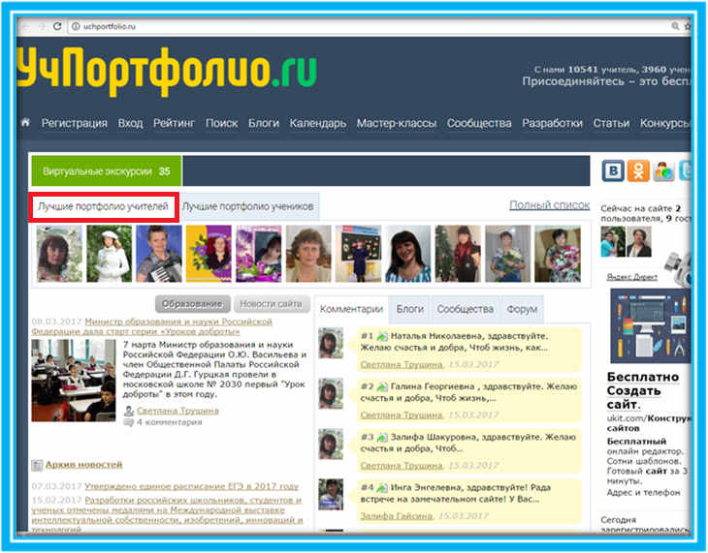

Топ- 11 лучших портфолио учеников.
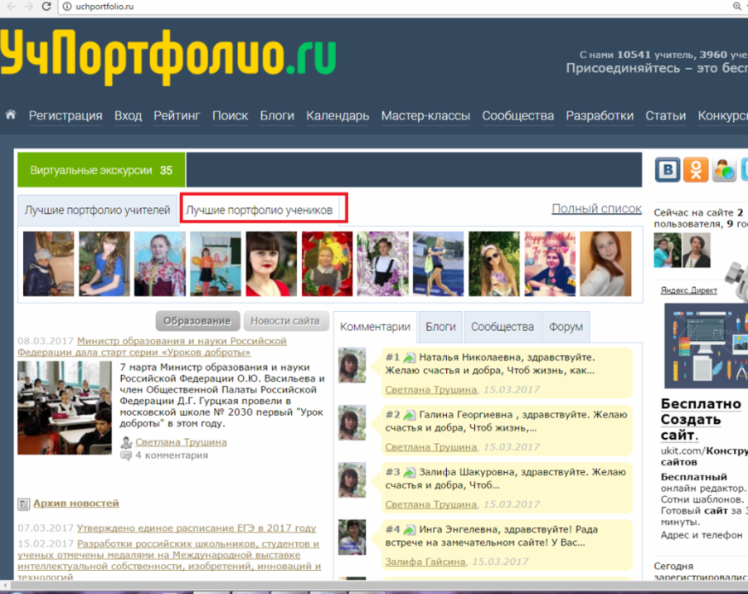

Участник портфолио или «гость» сайта может познакомиться со всеми опубликованными на сайте мастер-классами, сообществами, разработками учебных материалов, статьями, через календарь узнать о днях рождения пользователей сайта, блогами и конкурсами сайта.

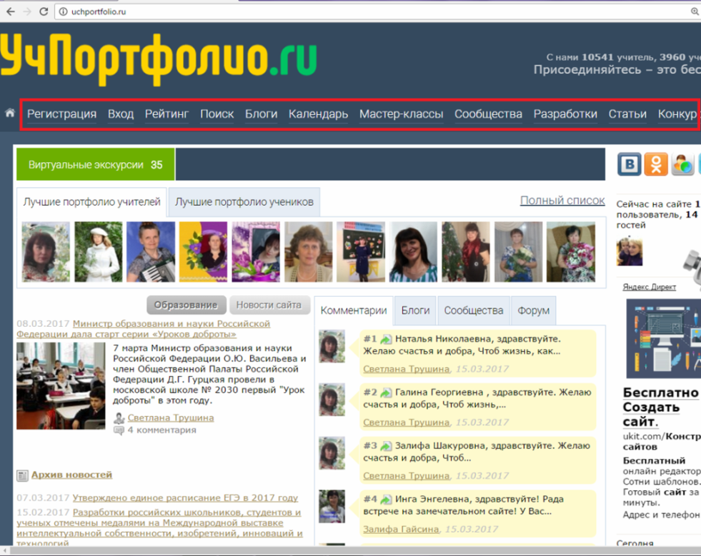

Вывод:
Таким образом, конструктор сайта УчПортфолио является одним из самых приоритетных по созданию собственного уникального электронного портфолио учителя, предоставляющий широкий спектр возможностей демонстрации его профессиональных достижений и опыта в педагогической практике.

Чтоб создать своё портфолио,
Заходи на «УчПортфолио».
Сайт помогут здесь создать
И совет хороший дать.
Коллеги- они же и друзья.
Гостям здесь рады мы всегда.
Дерзай, коллега дорогой,
Свой опыт обществу открой!
Источники:
- Скурко М. В. Мастер-класс "Создание электронного портфолио учителя"
https://pedportal.net/po-tipu-materiala/materialy-mo/master-klass-quot-sozdanie-elektronnogo-portfolio-uchitelya-quot-303861
- Трушина С.Ю. Сайт-портфолио
http://uchportfolio.ru/29061967#comments

